**11-02 Nr. 45a**

Richtlinie   
über die Förderung von Schulsozialarbeit   
in Nordrhein-Westfalen

Runderlass des Ministeriums für Schule und Bildung

Vom 23. Mai 2025

1   
Zuwendungszweck, Rechtsgrundlage

1.1

Das Land Nordrhein-Westfalen gewährt nach Maßgabe der Verwaltungsvorschriften zu [§ 44 LHO](https://recht.nrw.de/lmi/owa/br_bes_detail?bes_id=4825&aufgehoben=N&det_id=678632&anw_nr=2&menu=0&sg=0) in der jeweils geltenden Fassung und unter Maßgabe der in dieser Richtlinie dargelegten Regelungen Zuwendungen für die in kommunaler Verantwortung gemäß [§ 13a SGB VIII](https://www.gesetze-im-internet.de/sgb_8/__13a.html) durchgeführte Schulsozialarbeit in Nordrhein-Westfalen.

Es sollen Stellen für Schulsozialarbeit finanziert werden, um junge Menschen als Schülerinnen und Schüler am Lern- und Lebensort Schule bei der Entwicklung zu eigenständigen und verantwortungsvollen Persönlichkeiten zu unterstützen.

1.2

Ein Anspruch der Antragstellerin oder des Antragstellers auf Gewährung der Zuwendung besteht nicht, vielmehr entscheidet die Bewilligungsbehörde aufgrund ihres pflichtgemäßen Ermessens im Rahmen der verfügbaren Haushaltsmittel.

2   
Gegenstand der Förderung

Gefördert werden Maßnahmen zur Erreichung der jeweiligen Entwicklungsziele der jungen Menschen. Insbesondere folgende Zielsetzungen sind bei der Maßnahmenplanung zu berücksichtigen:

- Stärkung des Sozialverhaltens durch sozialpädagogische Gruppenarbeit,

- Persönlichkeitsstärkung durch Einzelfallhilfe sowie durch systemische Beratung,

- Mitarbeit erfolgreicher inner- und außerschulischer Netzwerkarbeit (sogenannte Lotsen-Funktion),

- konzeptionelle Arbeit im Bereich der Schulentwicklung,

- qualitative Absicherung und Weiterentwicklung der Schulsozialarbeit in kommunaler Verantwortung durch Koordinierungsaufgaben.

3   
Zuwendungsempfängerin und Zuwendungsempfänger

3.1

Zuwendungsempfängerinnen und Zuwendungsempfänger sind:

- die Kreise und kreisfreie Städte des Landes Nordrhein-Westfalen sowie

- die StädteRegion Aachen.

3.2

Die Zuwendungsempfängerinnen und die Zuwendungsempfänger können die Zuwendung an ihre kreisangehörigen Kommunen oder andere Träger weiterleiten, wenn die für die Zuwendungsempfängerinnen oder die Zuwendungsempfänger maßgebenden Bestimmungen des Zuwendungsbescheides (einschließlich der Nebenbestimmungen) auch dem Dritten auferlegt werden. Die Zuwendungsempfängerinnen und die Zuwendungsempfänger haben die ordnungsgemäße Verwendung der Mittel zu prüfen und nachzuweisen.

4   
Zuwendungsvoraussetzungen

Voraussetzung ist der Einsatz in der präventiven und intervenierenden Schulsozialarbeit gemäß [§ 13a SGB VIII](https://www.gesetze-im-internet.de/sgb_8/__13a.html) in Zusammenarbeit von Schule und Jugendhilfe ([§ 5 Absatz 2 SchulG](https://bass.schule.nrw/6043.htm" \l "1-1p5)).

Eine Zuwendung kann bei Vorliegen der folgenden Voraussetzungen gewährt werden:

4.1

Grundsätzlicher Einsatzort (Durchführungsort) des eingesetzten Personals ist die Schule. Eine Fachkraft in Vollzeitanstellung sollte dabei in nicht mehr als zwei Schulen eingesetzt werden. Teilzeitkräfte mit halber Stundenzahl oder weniger können nur an einer Schule tätig werden. Die Schulnummern und Namen der Schulen sowie die jeweiligen Beschäftigungsumfänge je Schule sind Zuwendungsvoraussetzungen.

Zudem können Fachkräfte bei Koordinierungsaufgaben eingesetzt werden, sofern von der Zuwendungsempfängerin oder dem Zuwendungsempfänger ein Berechnungsschlüssel von einer Fachkraft in Vollzeit zur Koordinierung zu mindestens 30 Fachkräften in Schulsozialarbeit gemäß Nummer 4.2 nachgewiesen wird (Schlüssel 1:30). Hierbei können auch rein kommunal finanzierte Fachkräfte, deren Tätigkeiten denen unter Nummer 4.2 entsprechen, sowie Fachkräfte im Landesdienst gemäß dem Runderlass des Ministeriums für Schule und Weiterbildung „Beschäftigung von Fachkräften für Schulsozialarbeit in Nordrhein-Westfalen“ vom 23. Januar 2008 in der jeweils geltenden Fassung einberechnet werden.

4.2

Durchführung von Personalmaßnahmen zur Umsetzung des Programms Schulsozialarbeit, insbesondere die Durchführung von Tätigkeiten in den folgenden Bereichen:

- Unterstützung der persönlichen und sozialen Entwicklung von jungen Menschen,

- Beratung und Begleitung von jungen Menschen als Schülerinnen und Schüler am Lern- und Lebensort Schule,

- Beratung und Begleitung von Schulleitungen, Lehrkräften und weiterem pädagogischem Personal an den Schulen sowie kooperierenden Fachkräften der Kinder- und Jugendhilfe,

- Mitwirkung und Beratung bei schulischen, beruflichen und weiteren biographischen Übergängen sowie bei persönlichen Bedarfslagen,

- Zusammenarbeit mit Personensorgeberechtigten,

- Mitarbeit im Schulischen Team für Beratung, Gewaltprävention und Krisenintervention; Kooperation mit den anderen innerschulischen als auch außerschulischen Beratungsstrukturen bei schulischen Vernetzungs- und Beratungsaufgaben.

4.3

Personalmaßnahmen zur Koordinierung von Schulsozialarbeit in kommunaler Verantwortung zur Gewährleistung der Umsetzung, insbesondere die Durchführung von Tätigkeiten in den folgenden Bereichen:

- Entwicklung und Koordinierung der Planungsprozesse zum Einsatz von Fachkräften für Schulsozialarbeit in kommunaler Verantwortung (Schulstandorte),

- Planung von Abstimmungstreffen zwischen Schulsozialarbeiterinnen und Schulsozialarbeitern, die bei unterschiedlichen Trägern tätig sind,

- Entwicklung und Einleitung von geeigneten Qualifizierungsmaßnahmen,

- Entwicklung und Durchführung einer Fachberatung für an Schulen tätigen Fachkräften für Schulsozialarbeit in kommunaler Verantwortung,

- auf Anfrage beratende Unterstützung zu Themenfeldern der Schulsozialarbeit für anderes Personal des innerschulischen Netzwerkes (u.a. Schulleitung, Beratungslehrkräfte),

- Bedarfsbezogene Unterstützung des außerschulischen Netzwerkes (u.a. Fachkräfte von Trägern der Kinder- und Jugendhilfe),

- Ergebnissicherung, Evaluation sowie Wissens- und Informationsmanagement zur kommunalen Schulsozialarbeit,

- bei Bedarf Vernetzung mit der überregionalen Fachberatung und -aufsicht der Bezirksregierungen sowie mit den Landesjugendämtern.

4.4

Eine Förderung der Tätigkeit erfolgt nur dann, wenn für die Tätigkeit als sozialpädagogische Fachkraft an Schulen ein (Fach-) Hochschulstudium als Sozialpädagogin oder Sozialpädagoge beziehungsweise Sozialarbeiterin oder Sozialarbeiter (Diplom, Master oder Bachelor) mit staatlicher Anerkennung bzw. einen gleichwertigen Studienabschluss wie zum Beispiel Kindheitspädagogik als Voraussetzung nachgewiesen wird.

Darüber hinaus können auch Tätigkeiten von Fachkräften im weiteren Sinne gemäß [§ 72 SGB VIII](https://www.gesetze-im-internet.de/sgb_8/__72.html) mit nachgewiesener mehrjähriger Berufserfahrung in der Schulsozialarbeit, deren Tätigkeit auf Grundlage früherer Landeszuwendungen zur Schulsozialarbeit bereits gefördert worden ist, im Rahmen ihrer Weiterbeschäftigung gefördert werden. Die Entscheidung über die Förderfähigkeit einer Tätigkeit obliegt den Bewilligungsbehörden nach pflichtgemäßem Ermessen.

4.5

Der Durchführungszeitraum der geförderten Maßnahmen beträgt jeweils maximal ein Schuljahr.

4.6

Eine Doppelfinanzierung ist unzulässig.

5   
Art und Umfang, Höhe der Zuwendung

5.1 Zuwendungsart

Projektförderung

5.2 Finanzierungsart

Anteilfinanzierung

5.3 Form der Zuwendung

Zuweisung

5.4 Bemessungsgrundlage

5.4.1 Zuwendungsfähige Ausgaben sind:

a) Personalausgaben für Fachkräfte

Bei den Personalausgaben ist ein Höchstbetrag pro Vollzeitstelle pro Jahr in Höhe von 70.000 Euro zuwendungsfähig. In begründeten Einzelfällen können Ausnahmen bis zu einem Förderhöchstbetrag in Höhe von bis zu 80.000 Euro nach Prüfung durch die Bewilligungsbehörden zugelassen werden.

b) Sachausgaben pro Arbeitsplatz zur Durchführung von konkreten Aufgaben der Fachkräfte

Bei den Sachausgaben ist ein Höchstbetrag pro Arbeitsplatz in Höhe von 10.000 Euro je Vollzeitstelle pro Jahr zuwendungsfähig.

5.4.2

Gefördert werden bis zu 80 vom Hundert der zuwendungsfähigen Gesamtausgaben (siehe Anlage 1). Mindestens 20 vom Hundert der zuwendungsfähigen Gesamtausgaben sind als Eigenanteil zu erbringen.

6   
Sonstige Zuwendungsbestimmungen

6.1

Um eine begleitende Beobachtung und Erfolgskontrolle gemäß Nummer 11.a VVG zu § 44 LHO zu gewährleisten, sind folgende Auflagen zu beachten:

Zur Erfolgskontrolle ist ein Bericht dem Verwendungsnachweis am Ende des Durchführungszeitraums der Bewilligungsbehörde vorzulegen.

Zudem sind die Zuwendungsempfängerin oder der Zuwendungsempfänger verpflichtet, gegebenenfalls mit für Monitoring und Evaluierung des Programms beauftragten Stellen zusammenzuarbeiten.

6.2

Die Zuwendungsempfängerin oder der Zuwendungsempfänger sind dazu verpflichtet, die jeweiligen Schulen über den Stundenumfang der Förderung der Schulsozialarbeit zu unterrichten.

7   
Verfahren

7.1 Antragsverfahren

Anträge auf Gewährung von Zuwendungen nach dieser Richtlinie können bis zum 30. Juni 2025 für den Durchführungszeitraum 1. August 2025 bis zum 31. Juli 2026 und für nachfolgende Durchführungszeiträume bis zum 30. April des jeweiligen Jahres, in dem die Durchführung beginnt, über das Portal [www.bildungsfoerderung-schule.nrw.de](http://www.bildungsfoerderung-schule.nrw.de/) unter Verwendung des Musters der Anlagen 2, 3a und 3b gestellt werden.

7.2 Bewilligungsverfahren

Bewilligungsbehörde ist die jeweils örtlich zuständige Bezirksregierung.

Eine Zuwendung wird nach pflichtgemäßem Ermessen unter Verwendung des Musters der Anlage 4 bewilligt.

7.3 Auszahlungsverfahren

Die Auszahlung der bewilligten Fördermittel erfolgt abweichend von Nummer 1.4 ANBest-G ohne gesonderte Anforderung nach Bestandskraft des Zuwendungsbescheids jeweils anteilig zum 1. April und 1. Oktober eines jeden Jahres.

Die anteiligen Zuwendungen sind innerhalb von sechs Monaten für die Erfüllung des Zuwendungszwecks zu verwenden.

7.4 Verwendungsnachweisverfahren

Der Verwendungsnachweis (Anlage 5) ist abweichend von Nummer 7.1 der ANBest-G innerhalb von drei Monaten nach Durchführung der Maßnahme, spätestens drei Monate nach Ablauf des Durchführungszeitraums, der Bewilligungsbehörde über [www.bildungsfoerderung-schule.nrw.de](http://www.bildungsfoerderung-schule.nrw.de/) unter Verwendung des Musters der Anlagen 3a und 3b vorzulegen und nach den dortigen Hinweisen zu signieren.

7.5

Für die Bewilligung, Auszahlung und Abrechnung der Zuwendung sowie für den Nachweis und die Prüfung der Verwendung und die gegebenenfalls erforderliche Aufhebung des Zuwendungsbescheides und die Rückforderung der gewährten Zuwendung gelten die VVG zu § 44 LHO, soweit nicht in der Förderrichtlinie Abweichungen zugelassen worden sind.

8   
In-Kraft-Treten

Diese Richtlinie tritt am Tag nach der Bekanntgabe in Kraft und mit Ablauf des 31. Juli 2028 außer Kraft.

|  |
| --- |
| Nachfolgend finden Sie die Anlagen zur Richtlinie: |

Anlage 1 - Seite 1

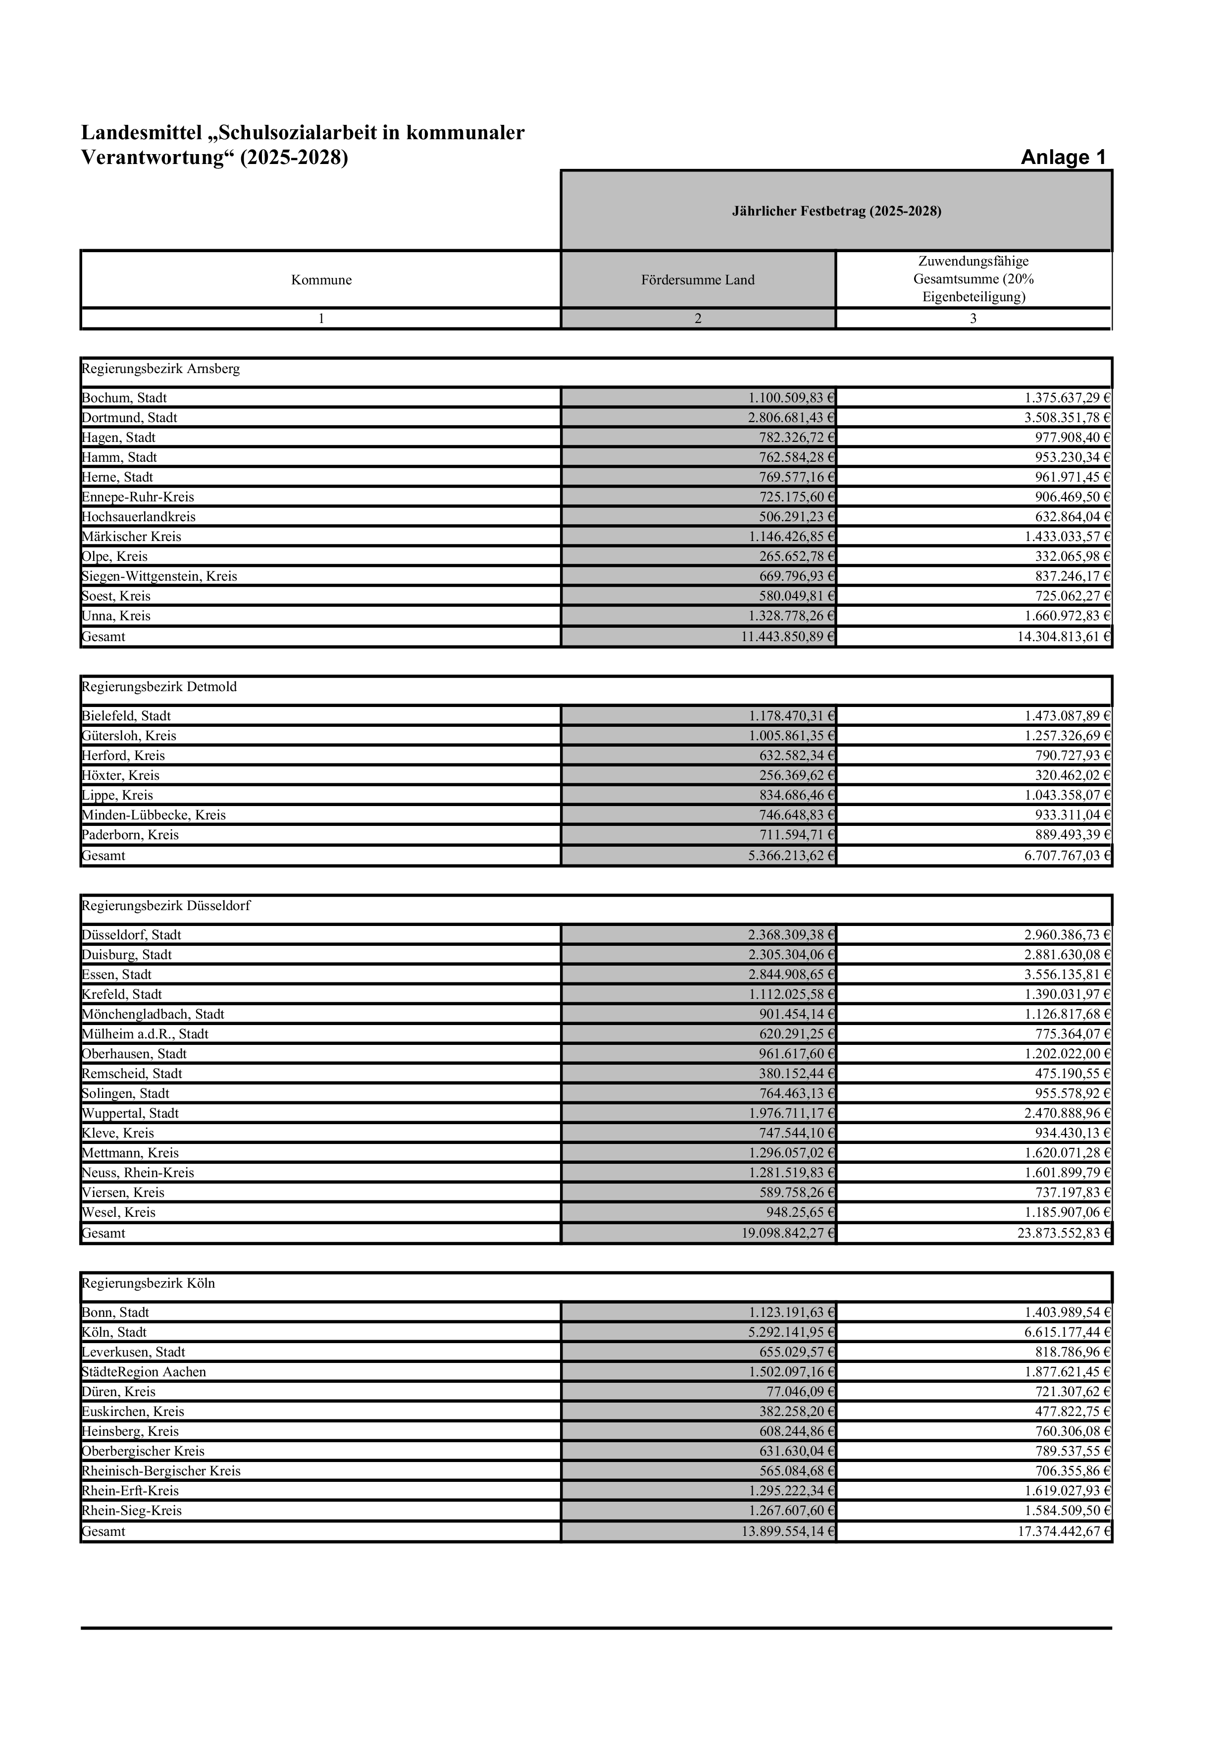

Anlage 1 - Seite 2

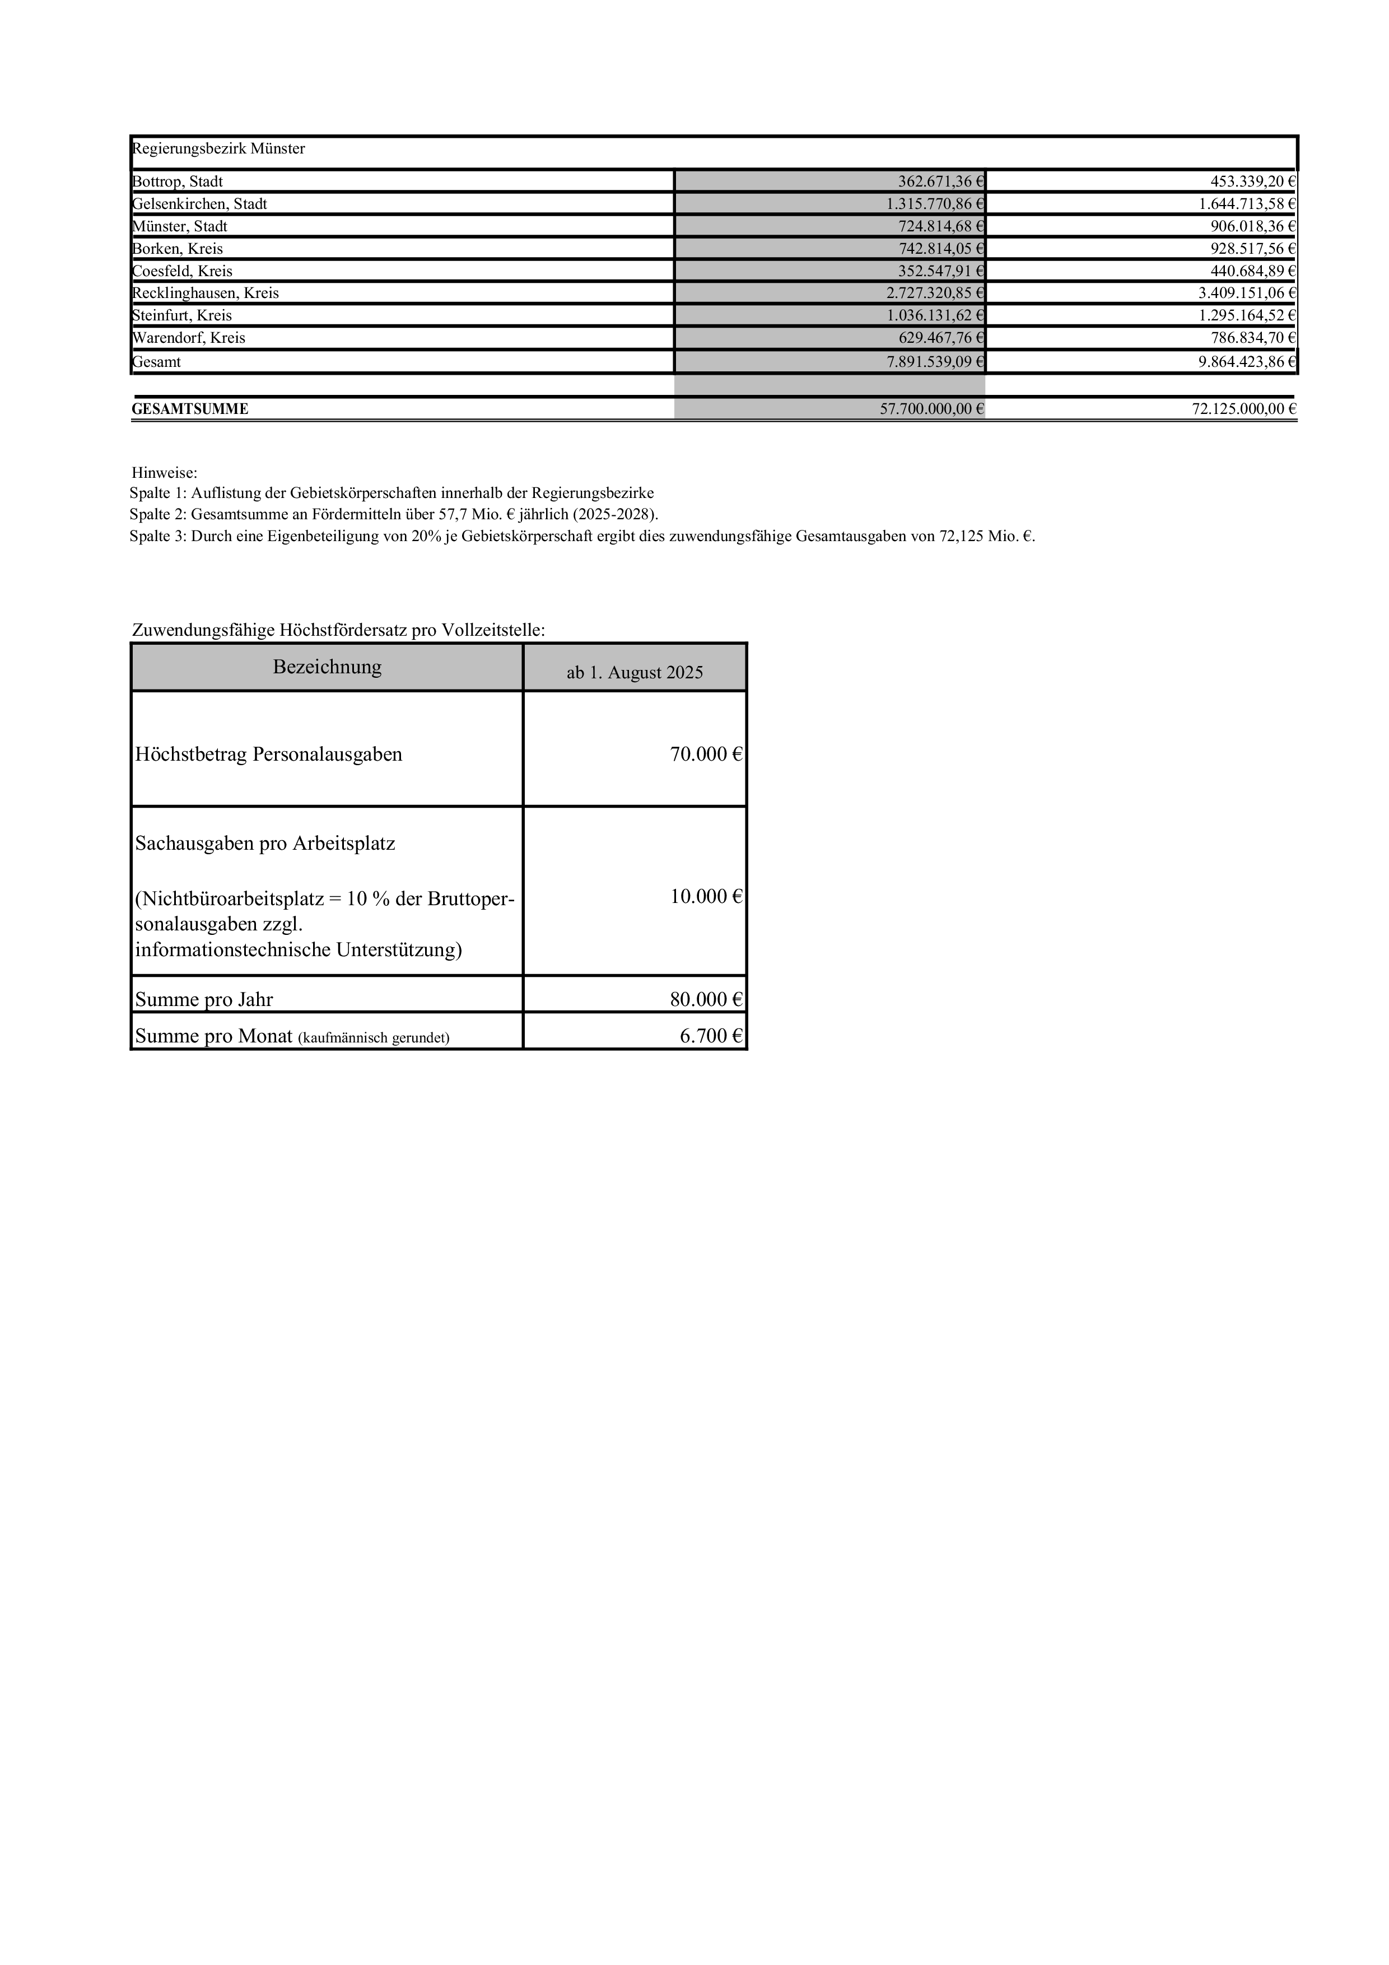

Anlage 2 - Seite 1

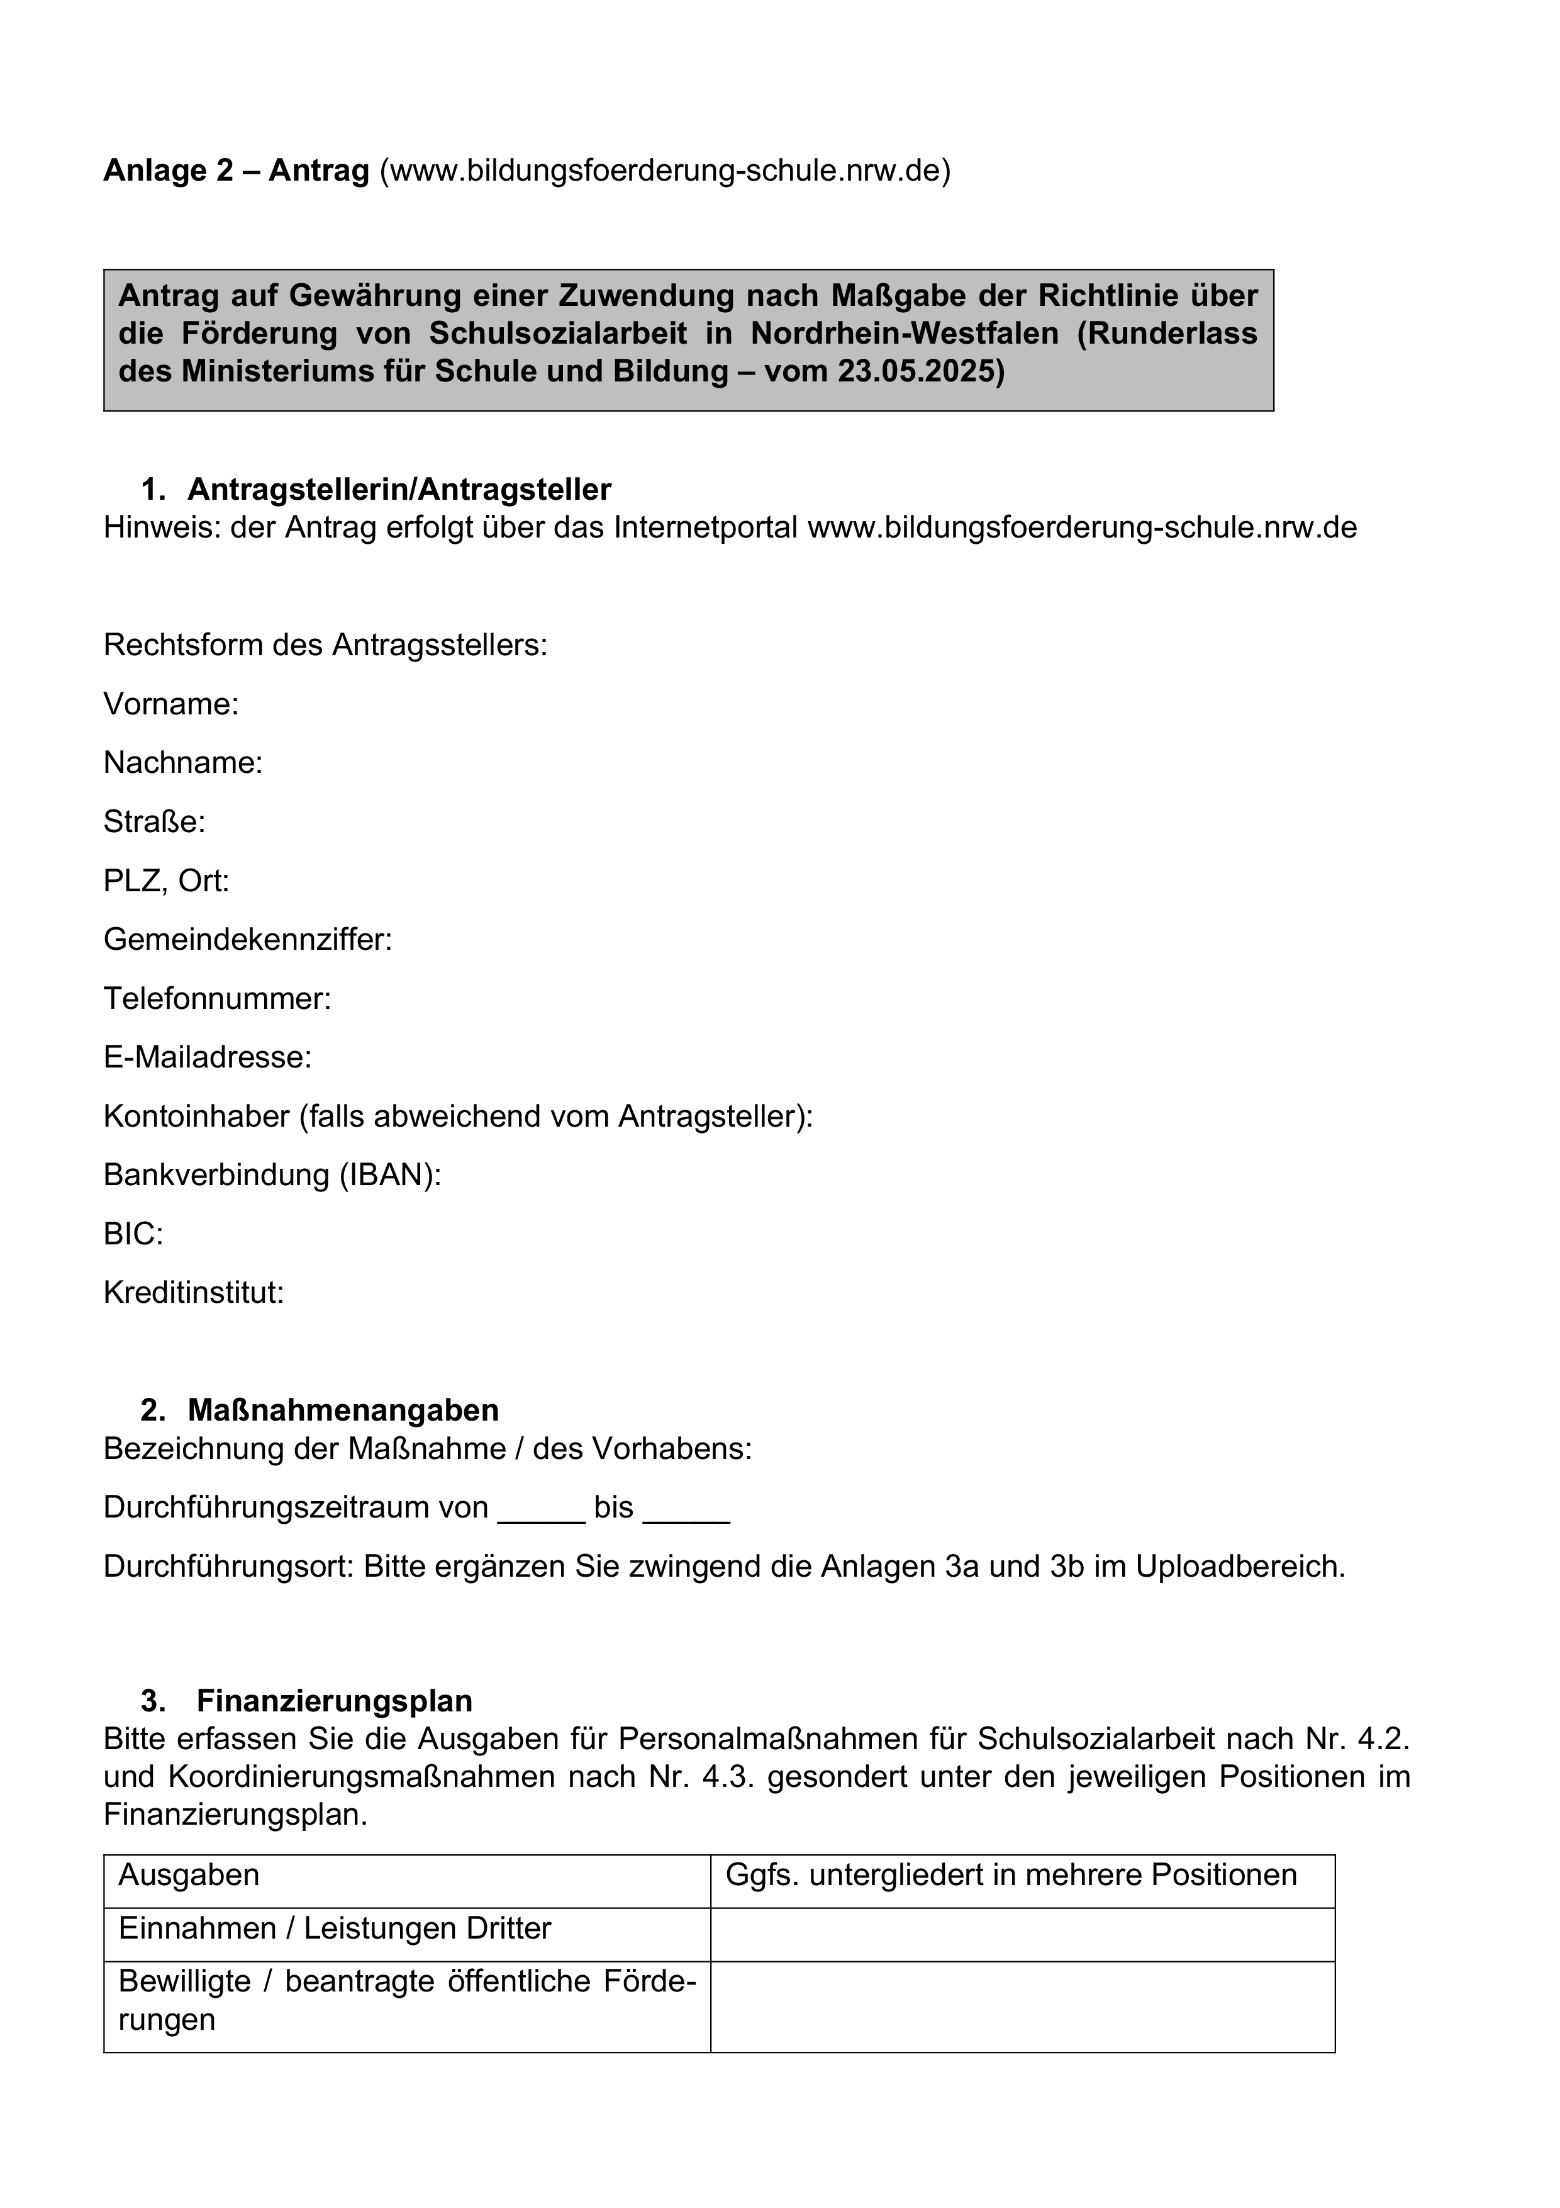

Anlage 2 - Seite 2

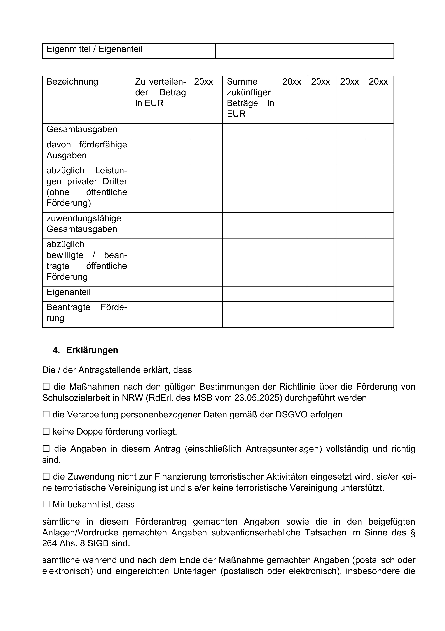

Anlage 2 - Seite 3

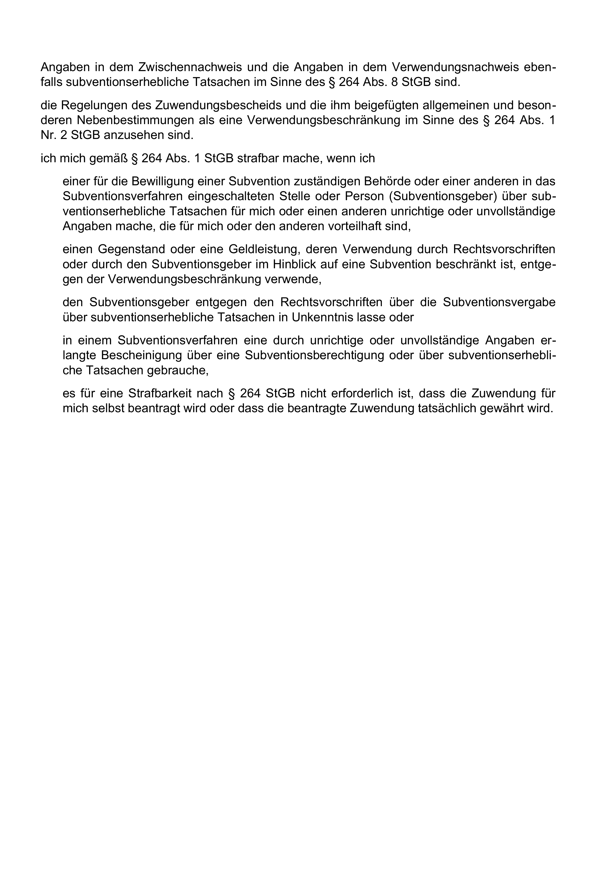

Anlage 3a - Seite 1

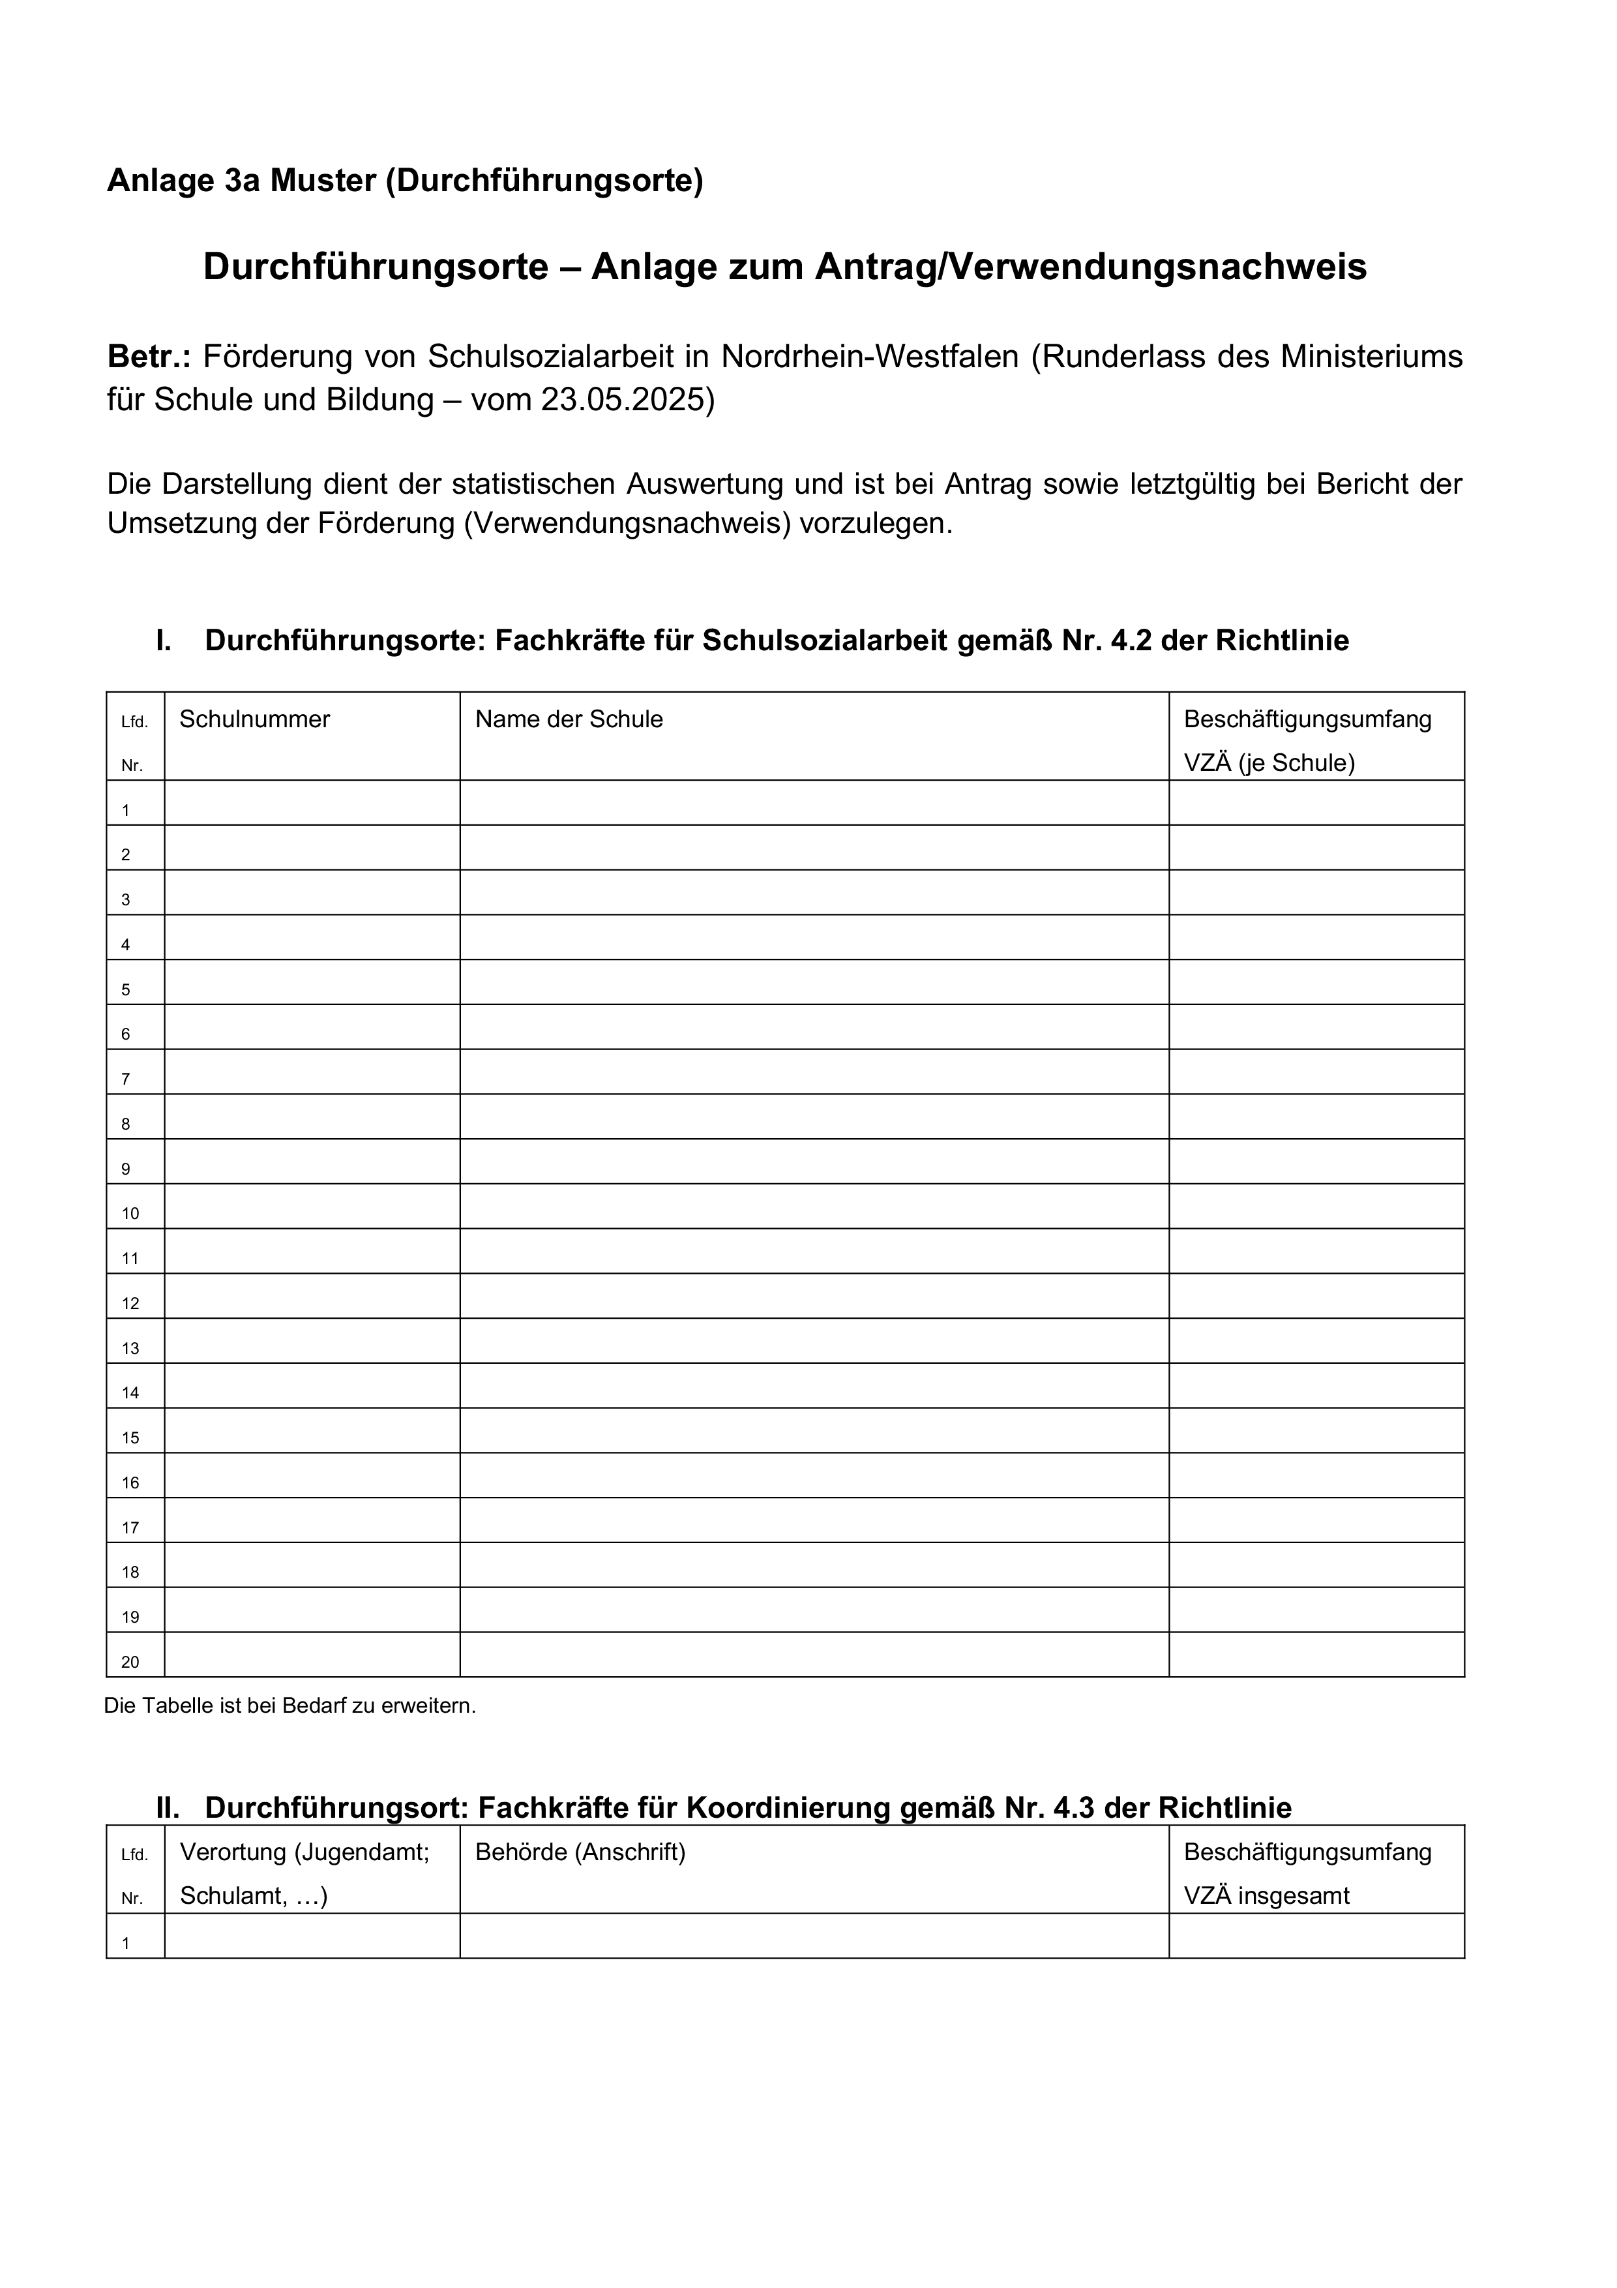

Anlage 3b - Seite 1

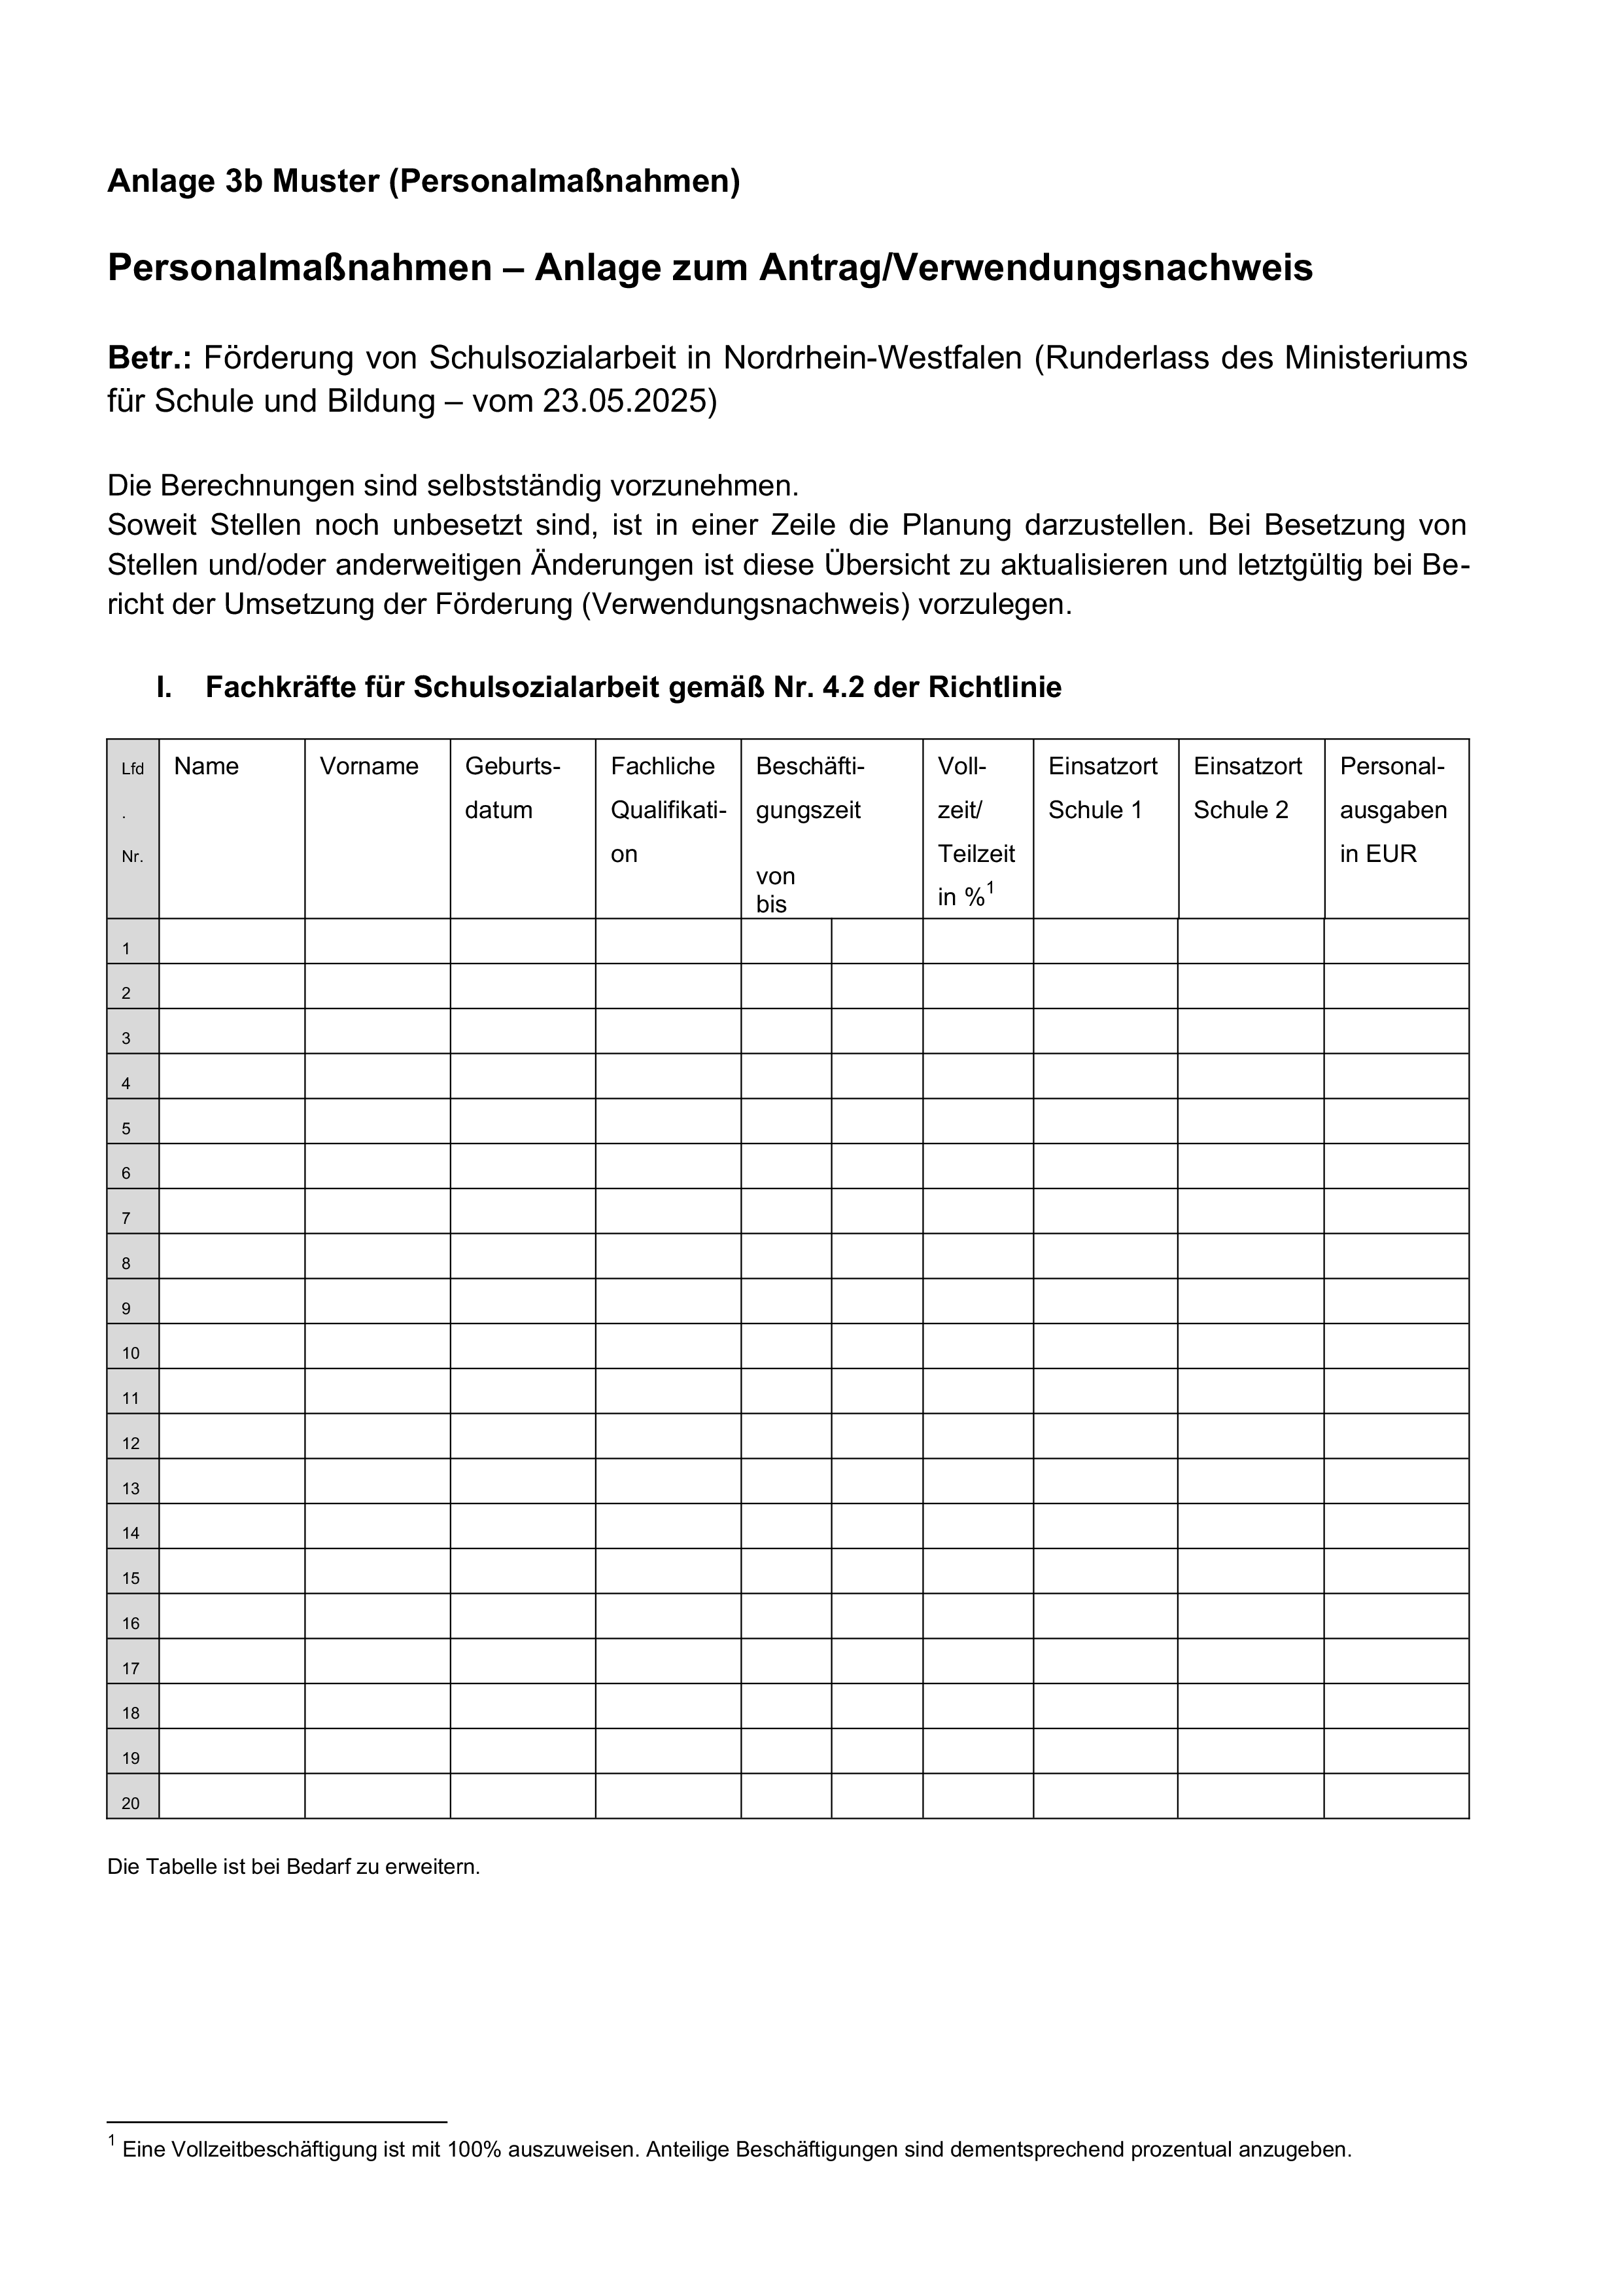

Anlage 3b - Seite 2

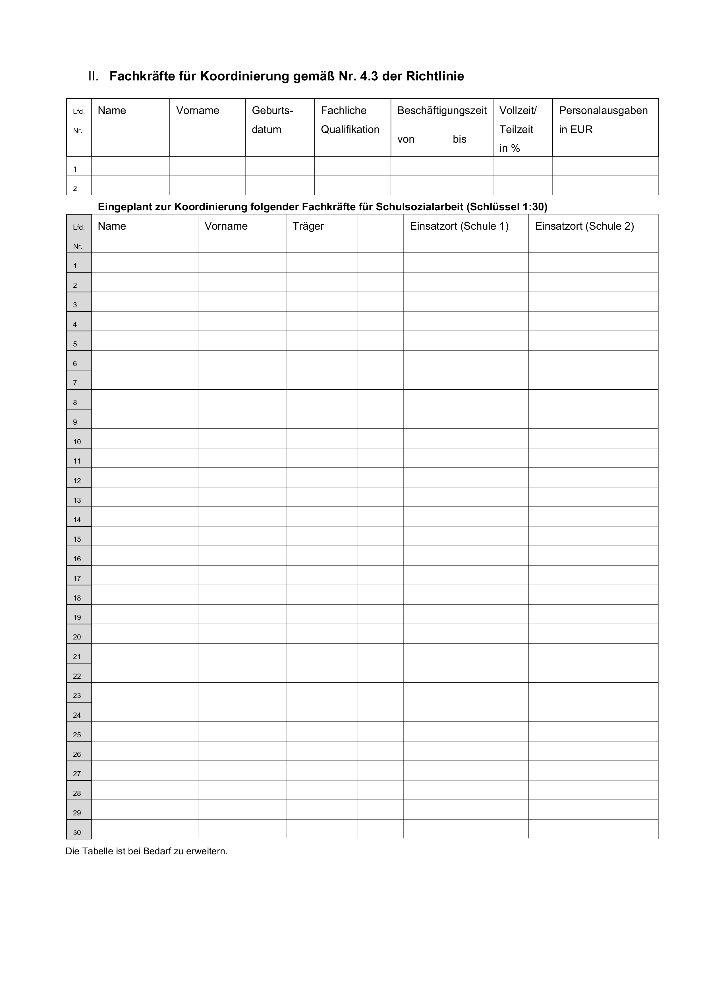

Anlage 4 - Seite 1

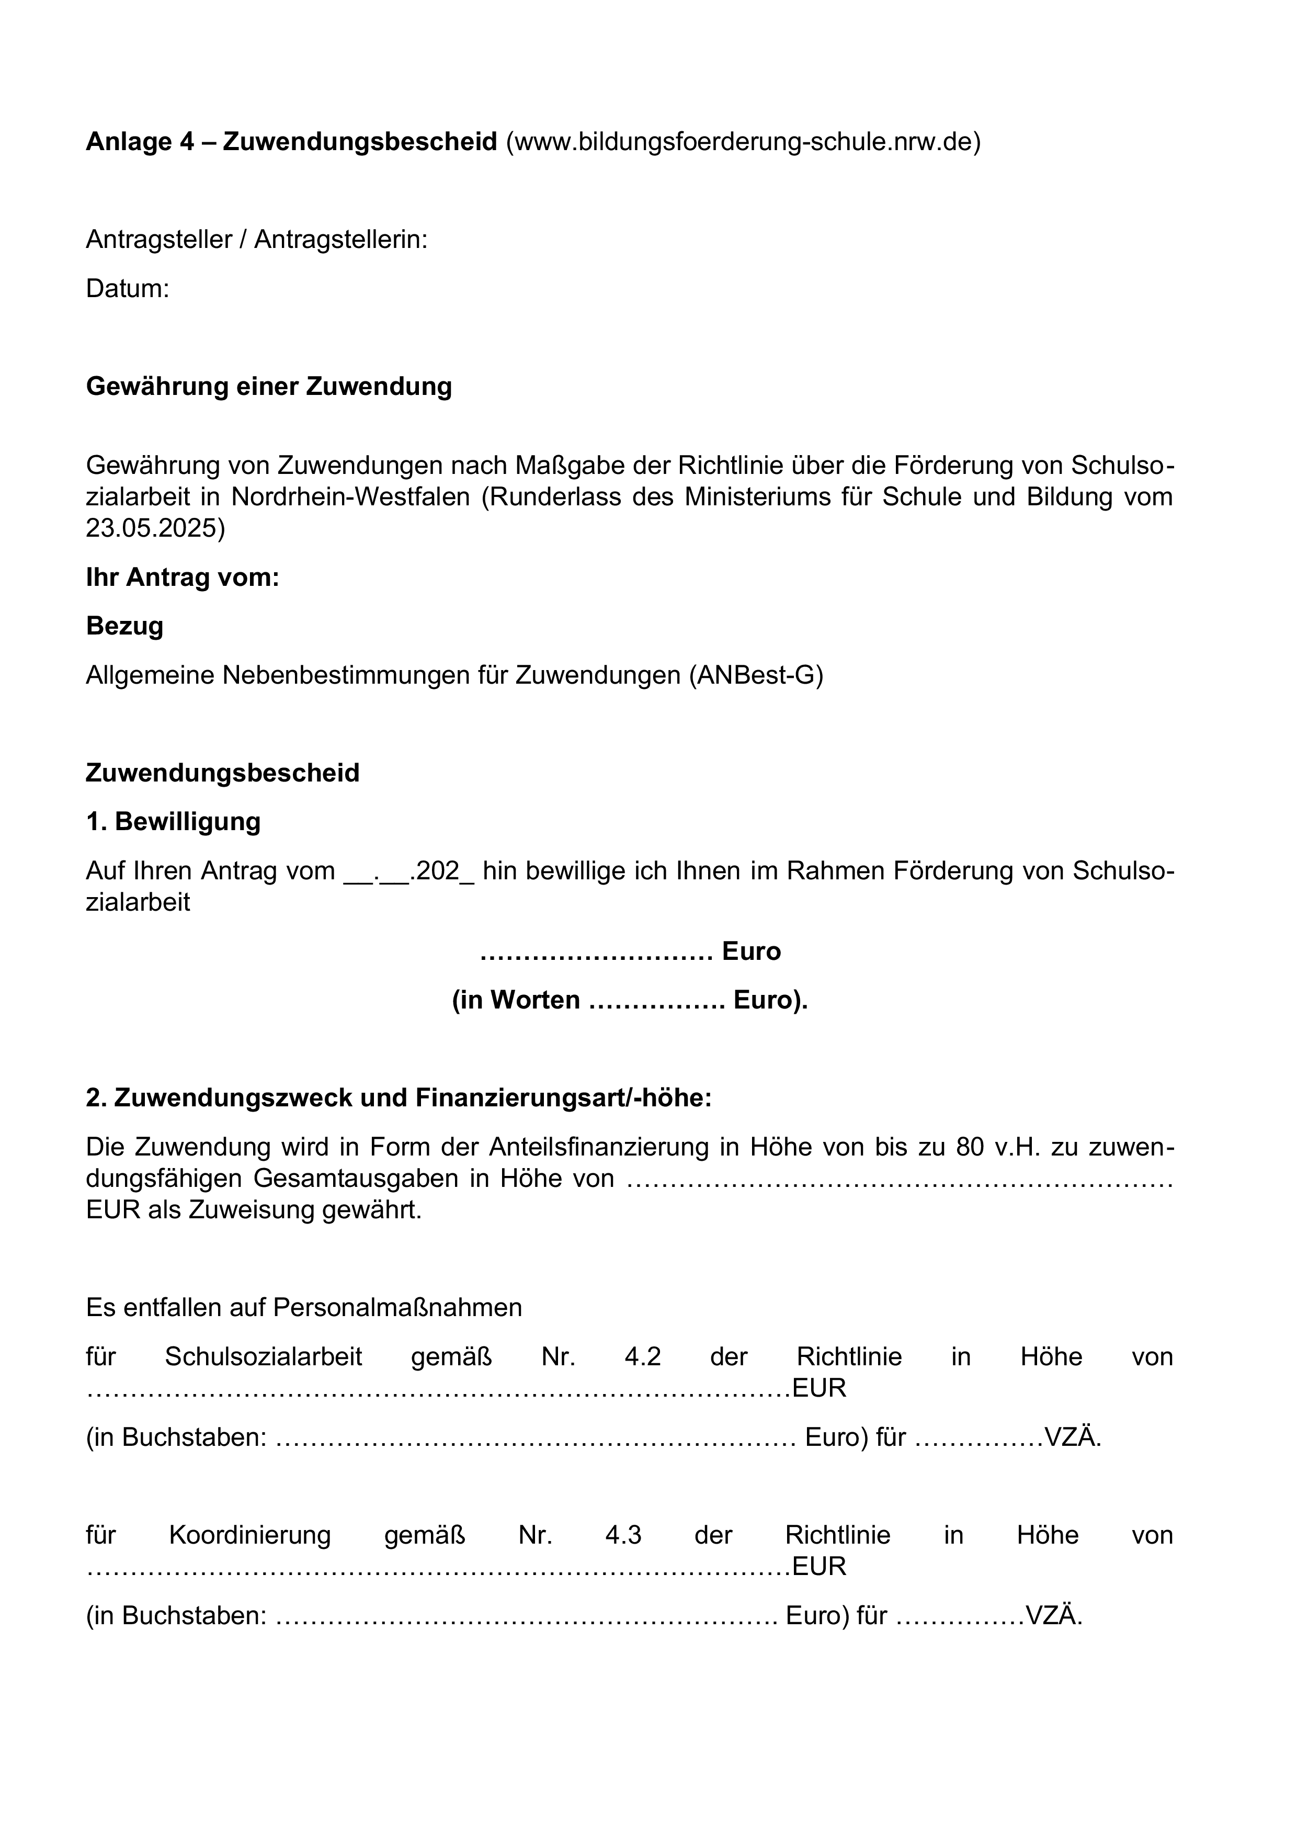

Anlage 4 - Seite 2

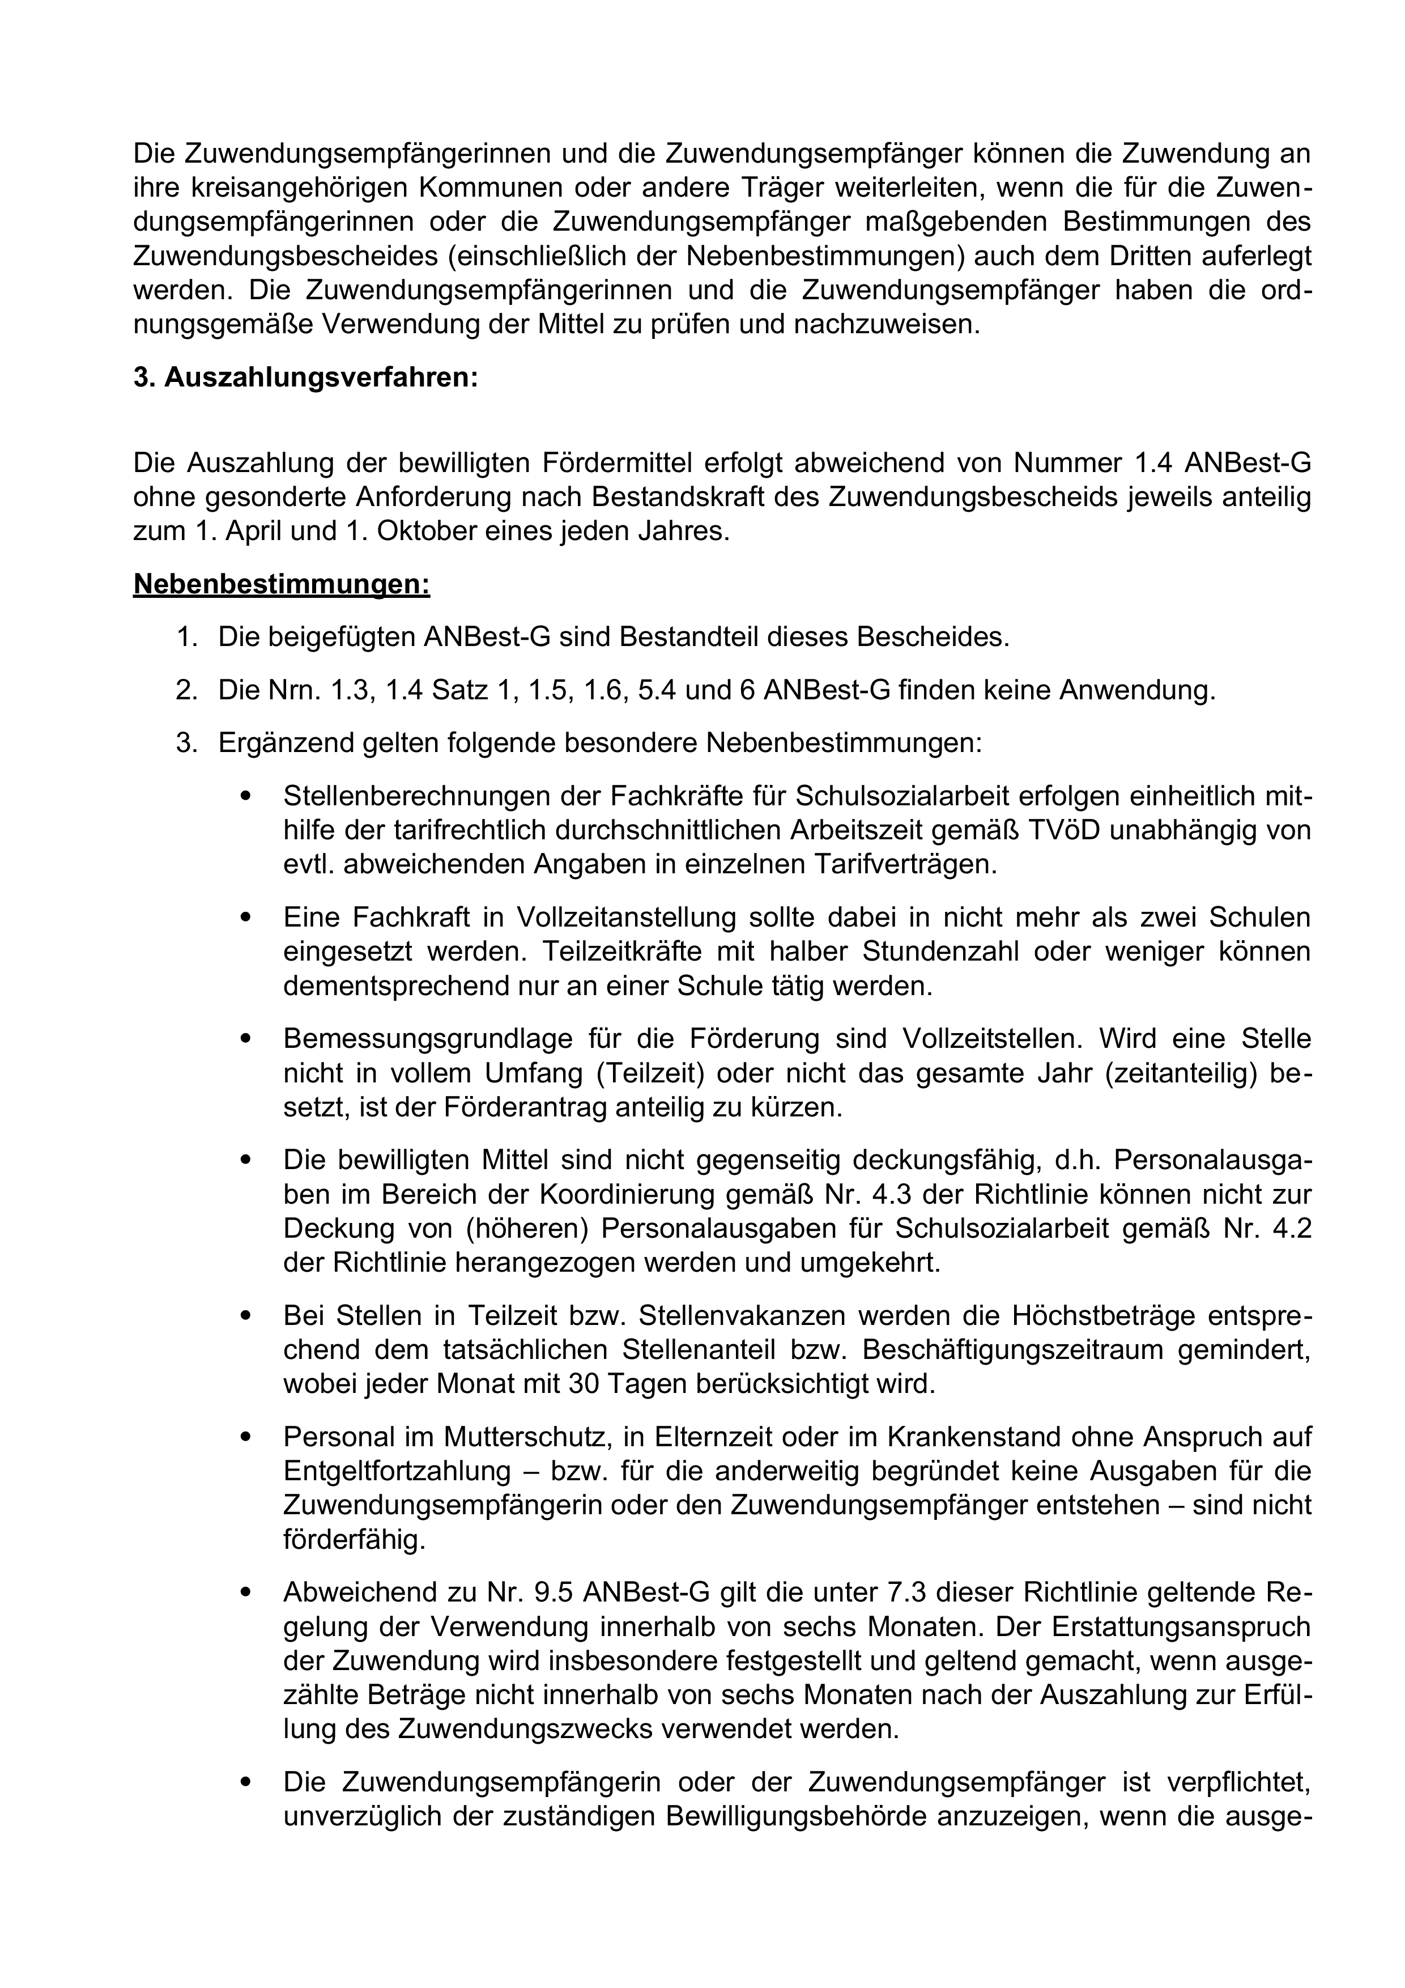

Anlage 4 - Seite 3

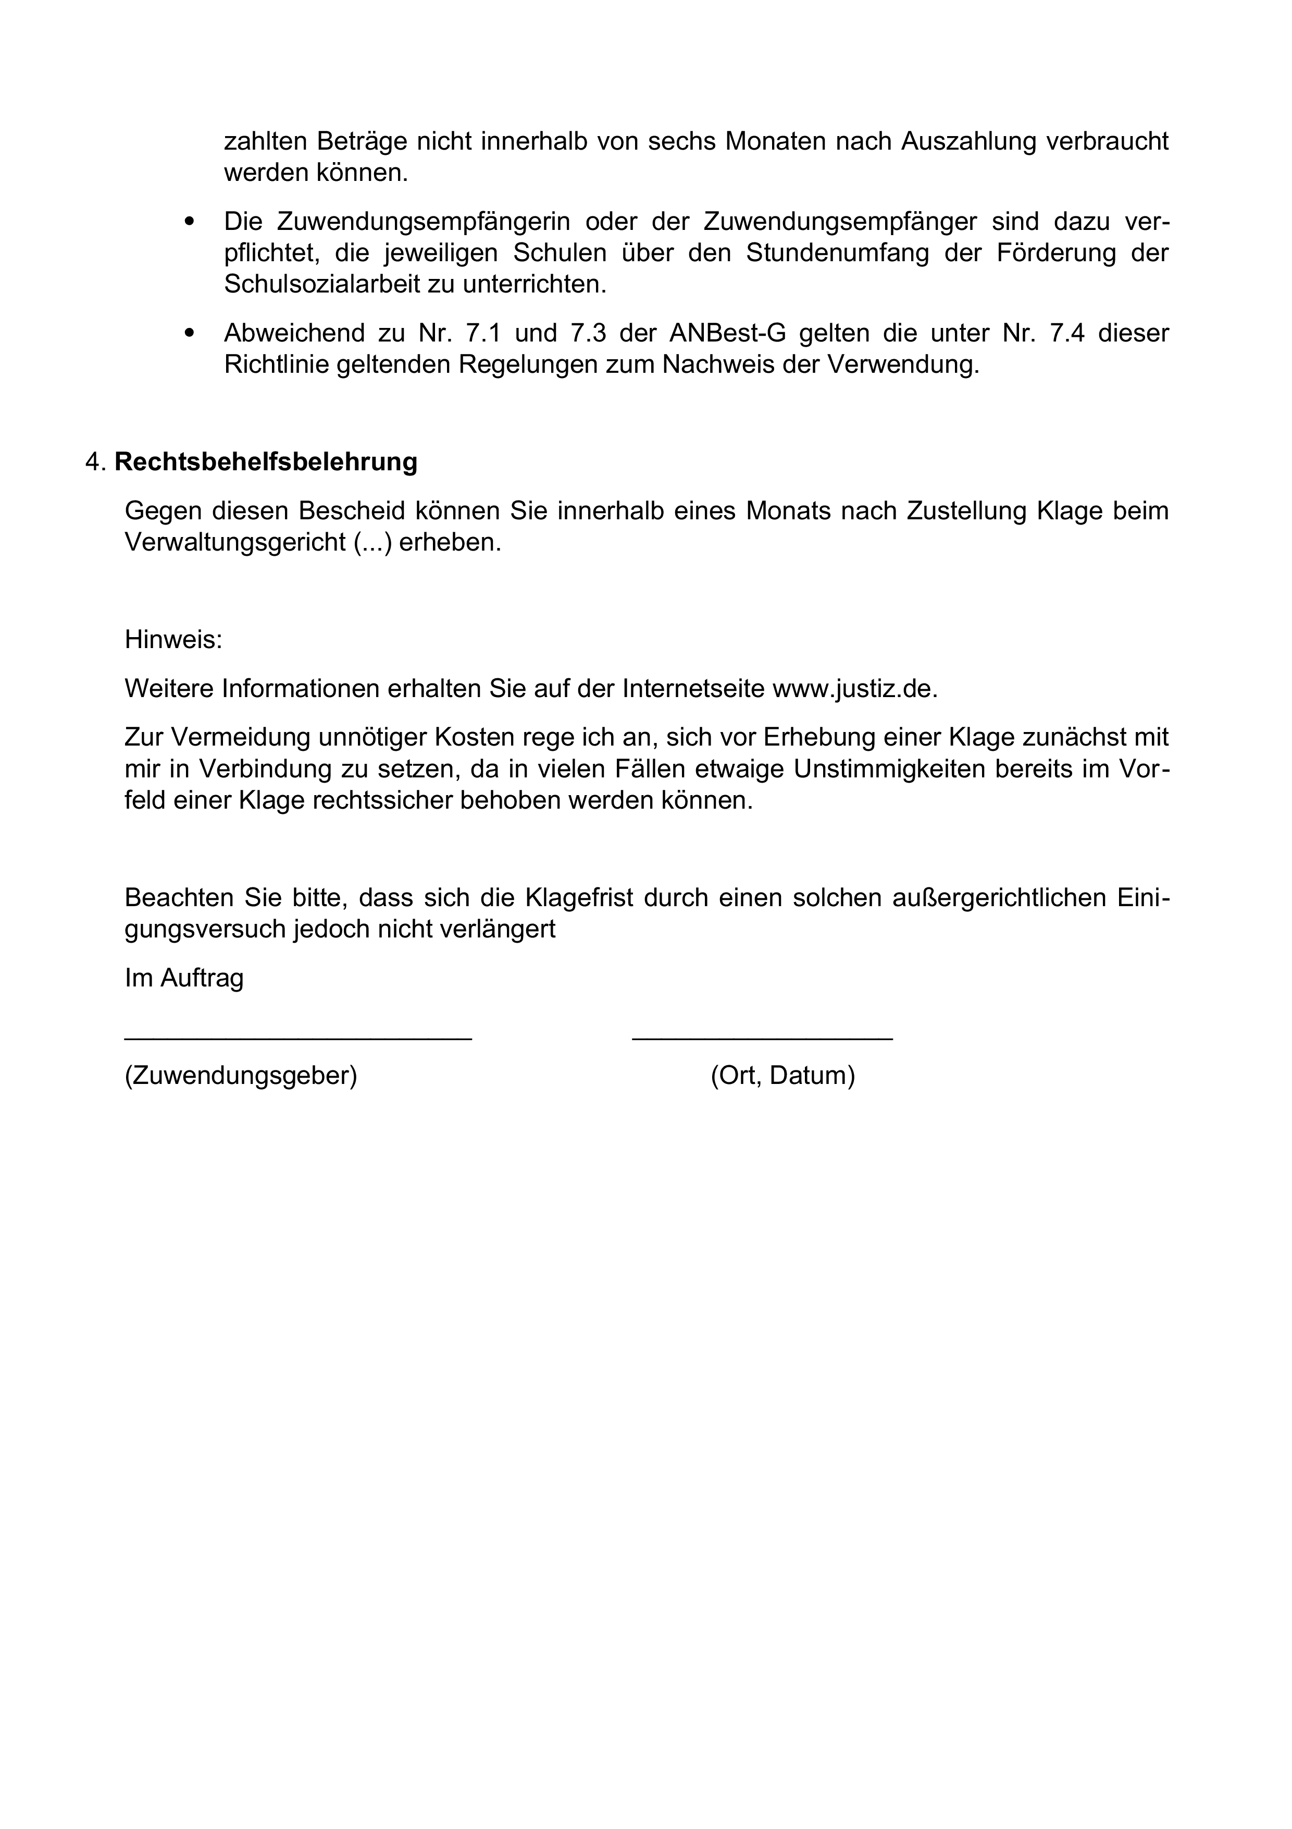

Anlage 5 - Seite 1

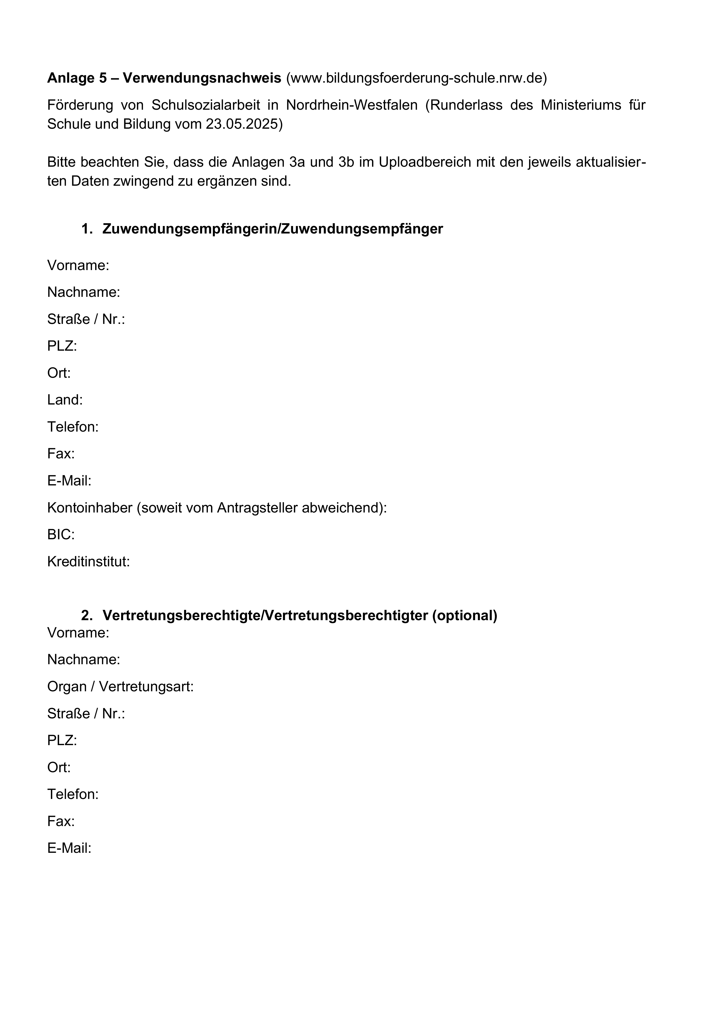

Anlage 5 - Seite 2

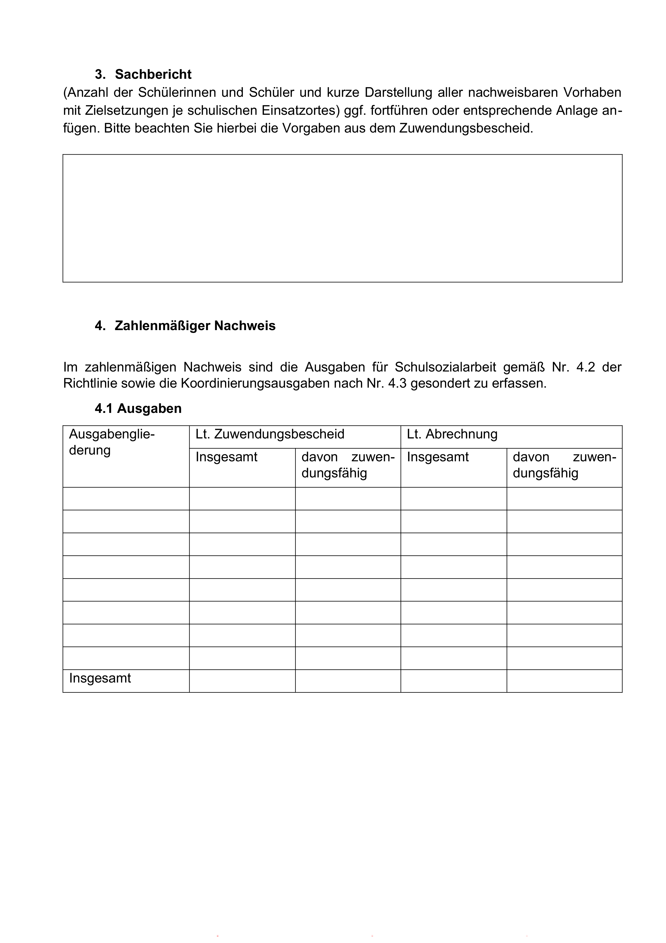

Anlage 5 - Seite 3

